労働福祉事業会館「貸会議室」のご案内
＜アピールポイント１＞
ＭＡＸ 200名様までの会合に、ご利用いただけます！
＜アピールポイント２＞
格安のご利用料金！ しかも駐車料金は無料！
＜アピールポイント３＞
集まりやすい好立地！ 岡山ＩＣから、お車で５分。

ＪＲ岡山駅前７番のりばから、岡電・中鉄バスで１０分。


１．ご利用について
(1)お申込み
①会議室のご利用はお電話で事前にお問い合わせください。 TEL：086-253-1569
②岡山県労福協ホームページでも、会議室予約状況を確認できます。
③ホームページから「会議室利用申込書」を印刷し、必要事項をご記入の上、FAXにてお申込みください。
FAX：086-253-0999
(2) ご利用料（利用料金は「会議室利用料金表」を参照ください。）
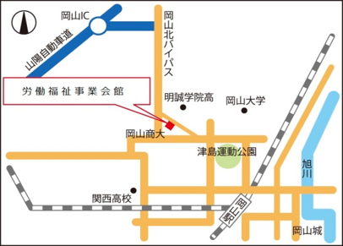
(3) お申込受付時間
平日の午前9時～17時まで。

≪お問い合わせ・ご予約先≫

一般社団法人 岡山県労働者福祉協議会

〒700-0086 岡山市北区津島西坂1-4-18
TEL:086-253-1569 FAX:086-253-0999
É-mail opinion＠oka-rofuku.com
ÙＲＬ http://oka-rofuku.com/

- 岡電・中鉄バス「明誠学院前」バス停より徒歩1分！ 当ビル駐車場は、無料で利用可能！
駐車場についての詳細はお電話にてお問い合わせをお願いします（台数に限りがあります）

(4) 閉館日
年末年始は、閉館となります。
(5) ご利用時間
ご利用は時間単位ではなく ・午前（9時～12時）・午後（13時～17時）・夜間（18時～21時）の
ブロック単位でのご利用となります。 ※ ご利用時間には準備、片付けの時間を含んでください。

5Ｆ大会議室
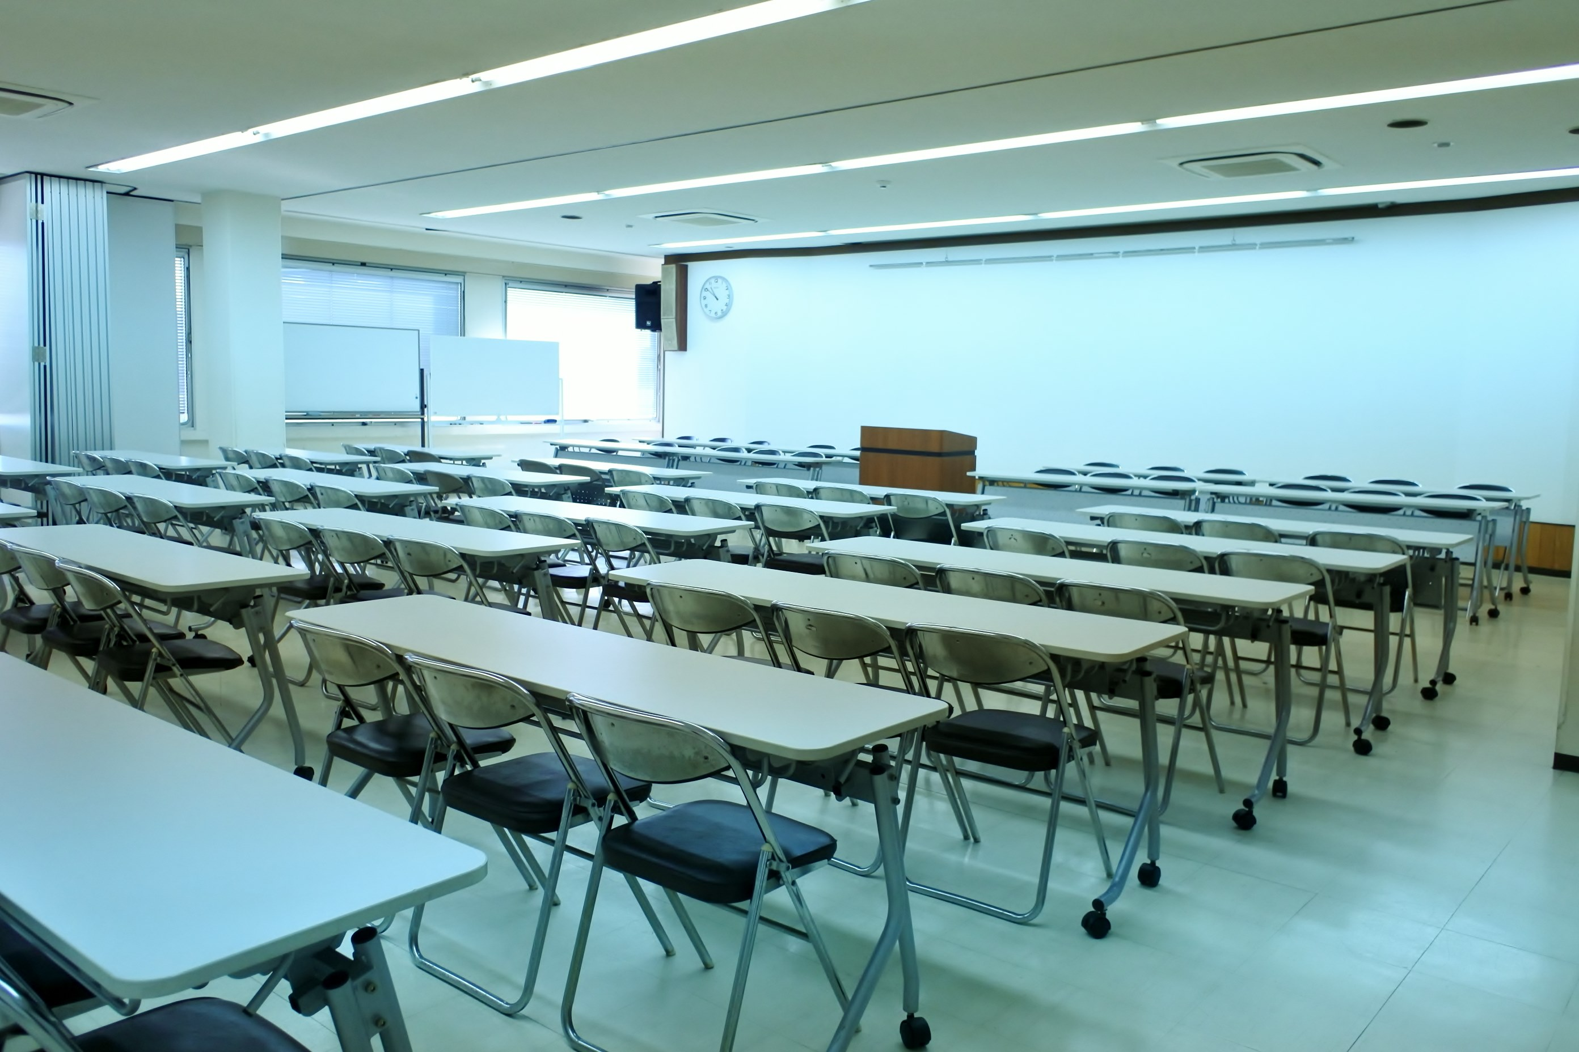
２．貸会議室について
≪５階大会議室≫
○ 大会、講演会、研修会の開催にぴったり。
○ 演台・昇降ﾊﾞﾄﾝ･ﾏｲｸ･ﾎﾜｲﾄﾎﾞｰﾄﾞ設備有り
○ 最大192名着席可能
≪５階中会議室・小会議室≫
人数に応じて大会議室をパーテーションで仕切ります。
小会議室 中会議室
定員（70名） 定員（90名） 演
ﾏｲｸ設備なし ﾏｲｸ使用可能 壇
ロビー
≪中会議室≫ マイク・プロジェクタ 使用可
≪小会議室≫ マイク 使用不可

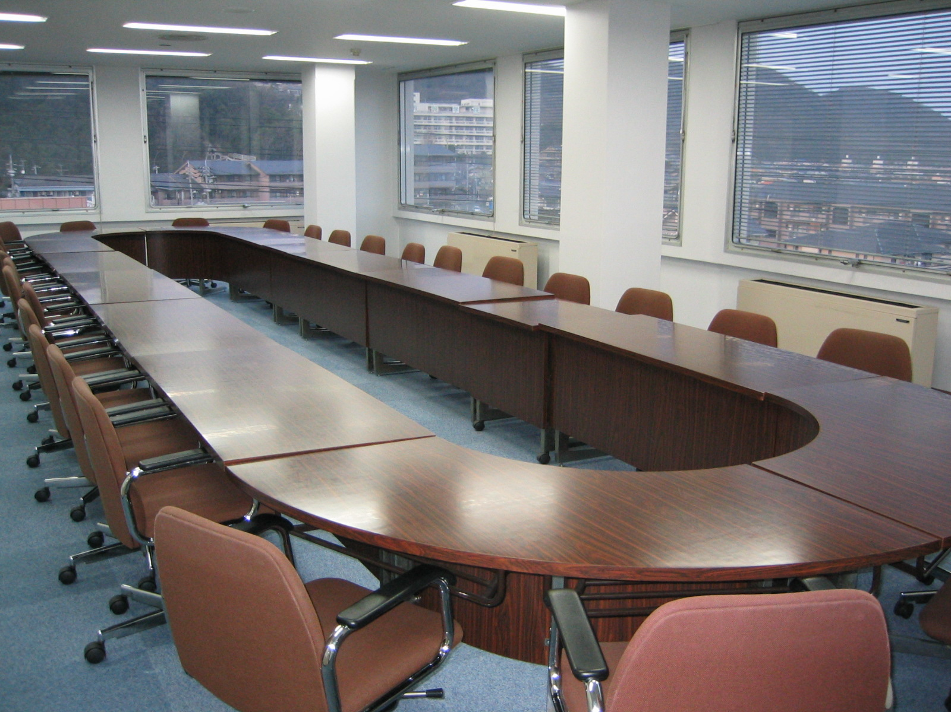
≪４階小会議室≫
28名までの小会議向けです。
楕円形テーブルと、専用椅子を設置しています。
（ﾏｲｸ・ﾌﾟﾛｼﾞｪｸﾀｰ使用可・ﾎﾜｲﾄﾎﾞｰﾄﾞあり）
4Ｆ小会議室

会 議 室 利 用 料 金 表

３．使用者様へのお願い
(1) 使用者は不時の災害などに備え非常口の場所、誘導方法、消火設備などを必ず確認してください。
(2) 震災・風水害・火災などの不測の事態が本所ビル内外で発生した場合には、本所よりの連絡、あいは使用者の判断により、責任をもって参加者等の館外への避難・誘導をおこなってください。

４．その他の注意事項
(1) 使用者は机や椅子等を移動させた場合、必ず、終了後にすべて利用前の状態に戻してください。

５．会議室利用料金表

- 平日
会議室名 | 5F |  |  | 4F
会議室名 | 大会議室 | 中会議室 | 小会議室 | 小会議室
定 員 | 200 | 90 | 70 | 28
午前（9-12） | 14,000 | 11,000 | 8,000
午後（13-17） | 19,000 | 14,000 | 11,000
夜間（18-21） | 21,000 | 16,000 | 12,000
午前+午後（9-17） | 33,000 | 25,000 | 19,000
午後+夜間（13-21） | 40,000 | 30,000 | 23,000
終日（9-21） | 54,000 | 41,000 | 31,000

- 休日：土，日，祝日
会議室名 | 5F |  |  | 4F
会議室名 | 大会議室 | 中会議室 | 小会議室 | 小会議室
定 員 | 200 | 90 | 70 | 28
午前（9-12） | 18,000 | 14,000 | 11,000
午後（13-17） | 24,000 | 18,000 | 14,000
夜間（18-21） | 24,000 | 18,000 | 14,000
午前+午後（9-17） | 42,000 | 32,000 | 25,000
午後+夜間（13-21） | 48,000 | 36,000 | 28,000
終日（9-21） | 66,000 | 50,000 | 39,000
プロジェクター貸出料金5,000円
◎1時間のご利用であっても各ブロック単位のご利用料金をいただきます。
◎上記以外のご利用時間をご希望の場合はお電話にてお問い合わせをお願いいたします。 ◎キャンセル料金（100％）は、利用日6日前より発生します。
（改訂：2026年8月5日）

参考：４階会議室配置図

参考：５階会議室配置図


演台

